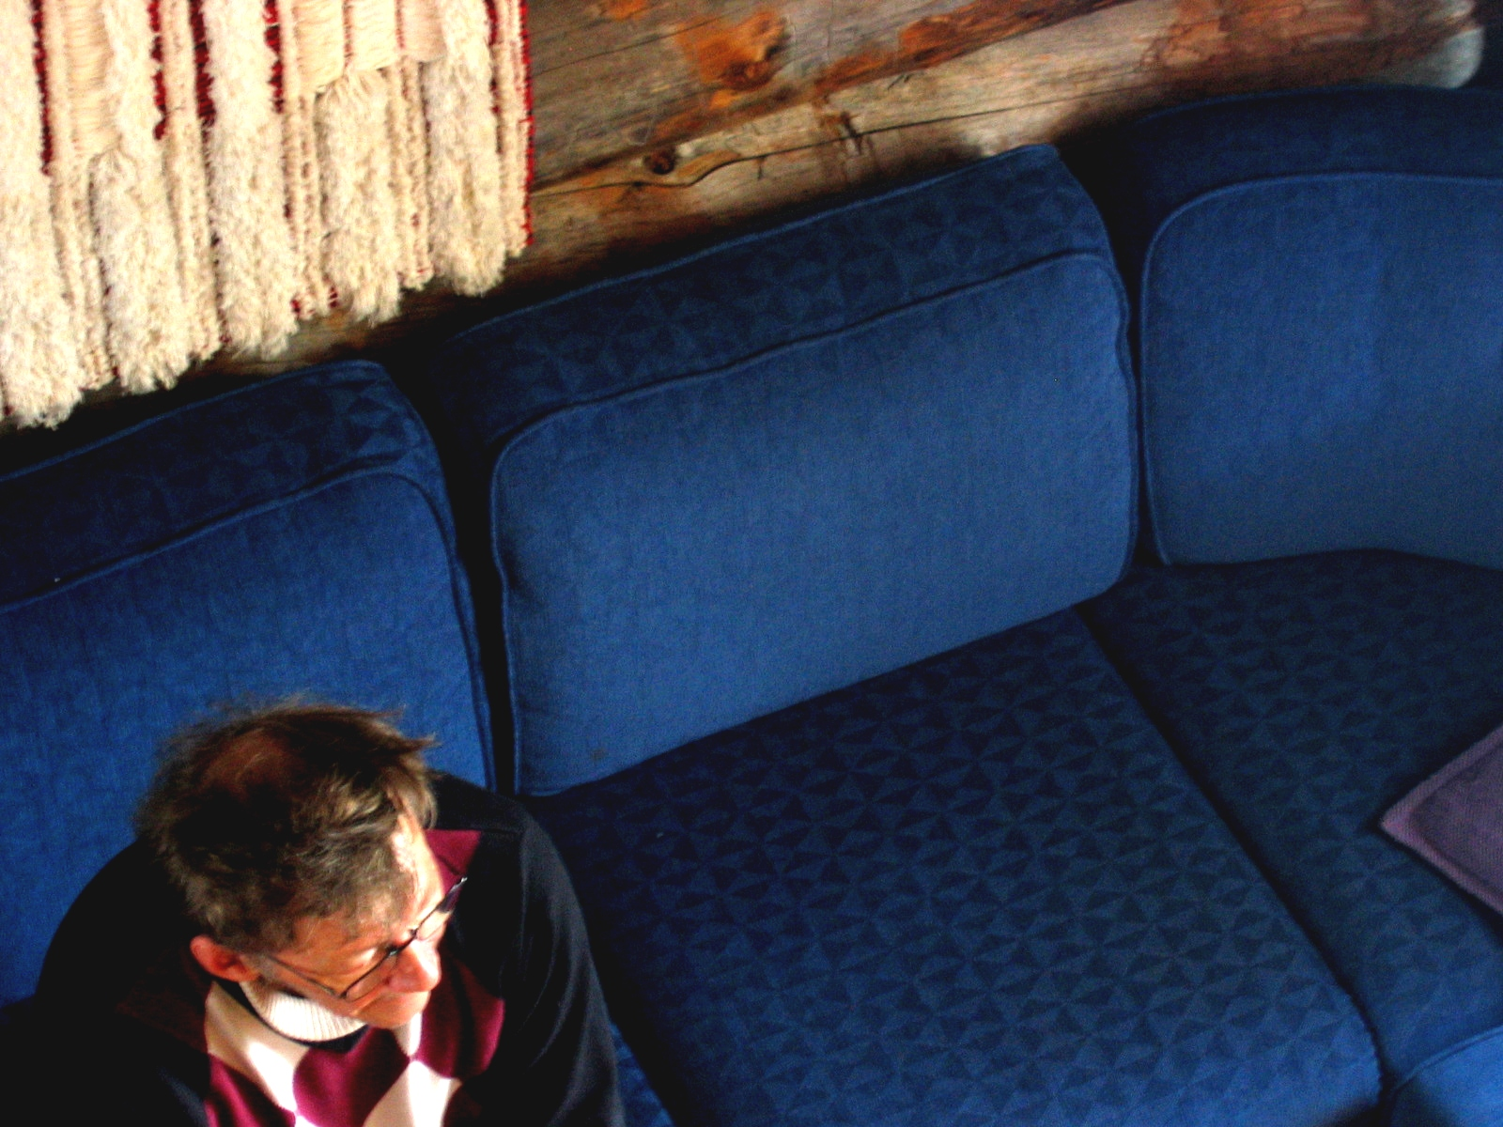
SENIOREIDEN
ASUNTOJEN
SISÄILMAOLOSUHTEISSA
ILMENEVIÄ ONGELMIA

OULUN YLIOPISTO
ARKKITEHTUURIN OSASTO
SYVENTÄVIEN OPINTOJEN TUTKIELMA
9.5.2005

PETRI ILMARINEN K97

SENIOREIDEN
ASUNTOJEN
SISÄILMAOLOSUHTEISSA
ILMENEVIÄ ONGELMIA

Syventävien opintojen tutkielma

Pääohjaaja: Professori Yrjö Tuppurainen

Avustava ohjaaja: Dosentti Jari Heikkilä

9.5.2005

Petri Ilmarinen k 97

Oulun Yliopisto

Arkkitehtuurin osasto

Kiitän

ohjaajia,

VTT:n Timo Kauppista

ja kaikkia tutkimukseen osallistuneita

senioriasukkaita.

SISÄLLYSLUETTELO

1. TUTKIMUKSEN TAUSTAA 5
2. TUTKIMUKSEN KUVAUS 6
3. MÄÄRITELMIÄ 7
4. SISÄILMASSA VAIKUTTAVIA TEKIJÖITÄ 8
5. TUTKIMUSKOHTEET 12
5.1 Omakotitalot 12
5.2 Kerrostalohuoneistot 12
5.3 Rivitalot 12
6. TIETOJEN KERÄYS 13
6.1 Haastattelut 13
6.2 Mittaukset 13
7. TULOKSET 15
7.1 Omakotitalot; koneellinen lämmöntalteenottava ilmanvaihto 16
7.2 Omakotitalot; painovoimainen ilmanvaihto 19
7.3 Kerrostalot; painovoimainen ilmanvaihto 29
7.4 Kerrostalot; koneellinen poistoilmanvaihto 35
7.5 Rivitalot; koneellinen poistoilmanvaihto 37
8. YHTEENVETO 41
9. JOHTOPÄÄTÖKSET 45
10. LÄHTEET 50

LIITTEET:

LIITE 1: KYSELYKAAVAKE
LIITE 2: TIEDOTE ASUKKAILLE

1. TUTKIMUKSEN TAUSTAA

Työelämästä jättäydyttyään seniorikansalaisella on mahdollista viettää enemmän aikaa asunnossaan. Iän myötä tulleet liikkumista hankaloittavat fyysiset vaivat vähentävät osaltaan asunnon ulkopuolella tapahtuvia aktiviteettejä. Joillakin ikääntyvillä myös sosiaalinen kanssakäyminen muiden ihmisten kanssa vähenee eläkkeelle siirtymisen seurauksena ja lisää asunnossa vietettävää aikaa. Erityisesti henkilöt, joilla on jokin sairaus tai invaliditeetti, saattavat viettää useita päiviä ja viikkoja samassa huoneessa. Terveyden, hyvinvoinnin ja viihtyvyyden kannalta tärkeään asemaan nousee hyvä hengitysilman laatu; riittävä hapen määrä, tasainen ja sopiva sisälämpötila ja kosteus, vähäinen epäpuhtauksien määrä ja pienet emissiot. Ilman laadun lisäksi oleellista on myös sisäilman aistittavuus, kuten ilmanvaihtolaitteista kuuluva ääni ja melu, sekä vedon tunne. Nämä yhdessä muodostavat kokonaisuuden, jota nimitän sisäilmaolosuhteeksi.

Asumismuotoja on useita. Pääosa nykyään käytössä olevista asunnoista on rakennettu vuoden 1945 jälkeen. Omakotitalot, rivitalot ja kerrostalot poikkeavat asuntoina suuresti toisistaan. Omakotitalossa asuminen vaatii omatoimisuutta ja antaa eniten mahdollisuuksia vaikuttaa itse sisäilmaolosuhteisiin. Kerrostaloasumisessa mm. ilmanvaihtojärjestelmän toimivuuteen ei paljon yksi senioriasukas voi vaikuttaa.

Maantieteellinen sijainti, kaupunki ja maaseutu asuinympäristönä muodostavat erilaiset ilmasto-olosuhteet. Kaupungin epäpuhtaudet lisäävät asunnon sisäilman epäpuhtauksia, samoin liikenteen melu aiheuttaa äänihaittaa. Rakennusten tiloissa, kerrosten määrissä, eristävissä rakenteissa, lämmitys- ja ilmanvaihtojärjestelmissä on suuria eroja. Myös asukkaiden asumistottumuksilla on asumistyypistä riippuen enemmän tai vähemmän merkitystä. Useat seniorit joutuvat kärsimään erilaisia kipuja ja vaivoja, jotka johtuvat huonosta sisäilmasta. Jatkuva päänsärky saattaa aiheutua liiallisesta hiilidioksidin määrästä huoneilmassa. Usein saatetaan tietämättään hengittää huonolaatuista sisäilmaa, vaikka pienillä toimenpiteillä tilannetta voitaisiin parantaa. Liiallinen oma-aloitteisuus, kuten myös passiivisuus saattaa aiheuttaa haittaa sisäilmaolosuhteisiin. Vedon tunnetta vähennetään tukkimalla tuloilmaventtiilit. Samoin lämmityspattereiden termostaatteja voidaan säätää isommalle ja seurauksena on epäterveellisen lämmin ja kuiva sisäilma. Jotkut tekijät sisäilmaolosuhteissa voivat vaikuttaa ihmisten terveyteen ja toiset ainoastaan asumismukavuuteen. Parempaa sisäilmaolosuhdetta etsiessään asukas tahtomattaan saattaa huonontaa sitä. Aina ei kuitenkaan yksin asuva seniori kykene riittävästi kontrolloimaan ja huolehtimaan hengitysilmansa laadusta. Seurauksena saattaa olla terveyttä ja asumisviihtyvyyttä heikentäviä vaikutuksia. Ympäröivä ilmasto, rakennus kokonaisuutena ja käyttäjät kaikki yhdessä vaikuttavat siihen, millaiseksi sisäilman laatu muodostuu. Siihen ei välttämättä vaikuta pelkästään ilmanvaihtojärjestelmä.

Tutkimus on osa Tulevaisuuden senioriasuminen –tutkimusta (TSA), joka on Oulun yliopiston Tekes-rahotteinen tutkimushanke. Lisäksi siihen osallistuvat VTT, TKK, Tampereen yliopisto ja Taideteollinen korkeakoulu. Sen tavoitteena on selvittää millaisia ovat tulevaisuuden senioriasumisen asumismuodot ja palvelut. Tavoitteena on kuvata senioriasumiselle asetettavat toiminnalliset vaatimukset ja saada aikaan erilaisiin asumistilanteisiin , palveluihin ja asumisympäristöihin soveltuvia perusratkaisuja. Tutkimus lähtee liikkeelle nykytila-analyysistä, jossa kartoitetaan olemassa olevat toimintamallit analysoimalla eri asumismuotoja, asuntoja ja niihin liittyviä palveluja. (TSA –tutkimussuunnitelman tiivistelmä 6.6.03.)

2. TUTKIMUKSEN KUVAUS

Pyrin selvittämään eri asumismuodoissa ilmeneviä sisäilman laatuun ja sen aistittavuuteen vaikuttavia tekijöitä. Havaintoyksikköinä ovat yli 60 vuoden ikäisten henkilöiden asunnot omakotitalossa, rivitalossa ja kerrostalossa.
Tutkimuksessa haen vastausta seuraaviin kysymyksiin.

- Mitä ongelmia asuntojen sisäilmaolosuhteissa on?
- Mitä vaikutusta asuntotyypillä on sisäilmaolosuhteisiin?
- Miten asukas omalla toiminnallaan vaikuttaa sisäilmaolosuhteisiin?

Tutkimusmenetelmät:

- Mittaan makuuhuoneen ilman hiilidioksidipitoisuutta, kosteutta ja lämpötilaa
- Haastattelen asukkaita
- Kerään tietoja rakennuksesta
- Teen omia havaintoja

Kenttähavainnointivaiheessa mitattaan kahden vuorokauden ajan VTT:n seurantamittareilla huoneilman kosteutta, lämpötilaa, hiilidioksidipitoisuutta ja niiden vaihtelua. Haastattelen asukkaita käyttäen apuna siihen tarkoitukseen laadittua kyselykaavaketta.
Haastattelussa pyrin selvittämään kuinka asukas kokee ja aistii asuntonsa sisäilmaolosuhteet eri vuorokauden ja vuodenaikoina. Kirjaan ylös mm. rakennustyypin, sen iän, tilavuuden- ja pinta-alan ja mikä on ulkovaipan rakenne ja materiaalit, sekä millainen on lämmönjako- ja ilmanvaihtojärjestelmä.
Analyysivaiheessa teen vertailuja eri asuntojen kesken saatujen tulosten perusteella. Mitä ongelmia on ja poikkeavatko ne toisistaan eri asuntotyypeissä. Analysoin eri rakennetyyppien, materiaalien ja ilmastointijärjestelmän vaikutusta sisäilmaolosuhteisiin. Vertailen haastatteluissa kerättyjä asukkaiden kokemuksia ja tuntemuksia saatuihin mittaustuloksiin.

3. MÄÄRITELMIÄ

Absoluuttinen kosteus: ilman tietyssä tilanteessa sisältämä vesimäärä (kg/m³).

Diffuusio on molekyylien lämpöliikkeestä johtuvaa toistensa kanssa kosketuksissa olevien aineiden vähittäistä sekoittumista. Aineet pyrkivät siirtymään väkevämmästä pitoisuudesta laimeampaan.

Ilman kosteus tarkoittaa ilmassa olevan vesihöyryn määrää.

Kastepistelämpötila on lämpötila, jossa ilmassa oleva vesihöyry muuttuu vedeksi eli kondensoituu.

Konvektiossa lämpö siirtyy kaasun tai nesteen virtauksen mukana.

Kyllästyskosteus on absoluuttisen kosteuden yläraja, joka määrittelee, paljonko vesihöyryä ilmassa voi olla kussakin lämpötilassa.

LTO-ilmastointi = lämmön talteenottava koneellinen ilmastointijärjestelmä.

ppm= miljoonasosa.

Suhteellinen kosteus RH (%) ilmoittaa absoluuttisen kosteuden ja kyllästyskosteuden välisen suhteen.

4. SISÄILMASSA VAIKUTTAVIA TEKIJÖITÄ

Asunnon ja muun sisätilan sisäilman puhtauden, lämpötilan, kosteuden, melun, ilmanvaihdon, valon, säteilyn ja muiden vastaavien olosuhteiden tulee olla sellaiset, ettei niistä aiheudu asunnossa tai sisätilassa oleskeleville terveyshaittaa. Asunnossa ja muussa oleskelutilassa ei saa olla eläimiä eikä mikrobeja siinä määrin, että niistä aiheutuu terveyshaittaa (Terveydensuojelulaki, 26 §).

Sisäilmaa kuormittavat useat eri epäpuhtaudet, joista yksi suurimpia on ihmisen itsensä tuottama hiilidioksidi. Liian korkea tai matala huonelämpötila vaikuttavat asukkaiden terveyteen ja viihtyvyyteen, sekä ilman suhteellisen kosteuden määrään. Rakennusmateriaalien emissiot varsinkin uusissa asunnoissa ja uudet synteettisistä materiaaleista valmistetut huonekalut ja tekstiilit luovuttavat epäpuhtauksia ja aiheuttavat hajuhaittoja.
Tämän tutkimuksen mittausten tarkastelun kohteena on ilman hiilidioksidipitoisuus, lämpötila ja kosteus makuuhuoneessa. Ne ovat keskeisiä tekijöitä asukkaiden terveyttä ja viihtyvyyttä ajatellen. Haittavaikutukset voivat kohdistua suoraan asukkaisiin, tai välillisesti esimerkiksi rakenteiden homevaurion kautta. Näiden kolmen tekijän määrään ja niiden vaihteluun vaikuttaa mm. asukkaiden lukumäärä, asunnon koko ja pintamateriaalit, lämmitys- ja ilmanvaihtojärjestelmä, sekä asumistottumukset.

Lämpötila ja kosteus

Ilma voi sisältää kosteutta sitä enemmän, mitä lämpimämpää ilma on. Mitä korkeampi sisäilman lämpötila on, sitä pienempi on ilman suhteellinen kosteus. Talvella Suomessa ulkoilman suhteellinen kosteus on normaalisti noin 90% ja kesällä 70%. Ilman absoluuttinen kosteus vaihtelee eri vuorokauden aikoina vähän. Kesällä absoluuttinen kosteus on keskimäärin 10 g/m³ ja talvella 3 g/m³. Rannikolla kosteus on suurempi.
Talvella sisäilman suhteellinen kosteus on keskimäärin 20%.

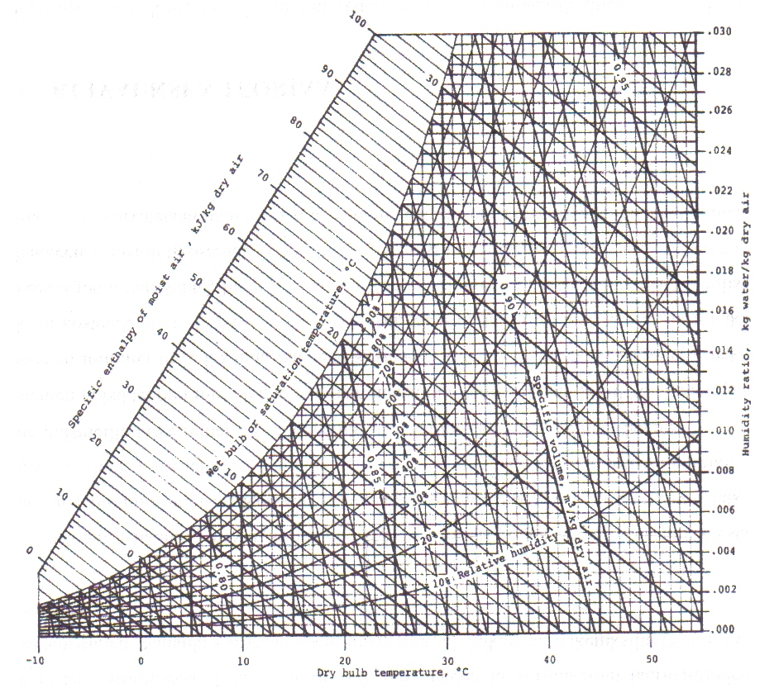
Kuva 1. Kostean ilman Mollier-diagrammi (Moran & Shapiro 1993)

Sisäilman suositeltava suhteellinen kosteus on 20-60 %. Sisäilman kosteuspitoisuutta voidaan tarkastella sekä asukkaiden että rakennuksen kannalta. Ihmisen terveyden ja hyvinvoinnin kannalta suhteellisen kosteuden tulisi olla keskimäärin 40%, kun taas rakenteiden kosteusrasitusta ajatellen erityisesti talvella kosteuden tulisi olla mahdollisimman vähäinen. Talvella kuiva sisäilma saattaa aiheuttaa limakalvojen ärsytystä, joka taas lisää tulehdusriskiä, jolloin kosteuden lisääminen vaikkapa ilmankostuttimella koetaan tarpeelliseksi. Tämä taas aiheuttaa ylimääräistä kosteuskuormitusta vaipparakenteisiin, joihin päästyään ilman suhteellinen kosteus nousee siellä vallitsevan kylmemmän lämpötilan johdosta ja kastepisteen saavuttaessaan tiivistyy vedeksi. Kosteus ja lämpö ruokkivat homeitiöitä ja mikrobikasvun ja homeen muodostumisen todennäköisyys kasvaa. Toisaalta ilman kosteus sitoo huonepölyä ja näin vähentää pölyn määrää ilmassa.
Sosiaali- ja terveysministeriön Asumisterveysohjeessa 2003 neuvotaan, että huoneilman lämpötila ei saisi kohota yli 26 °C muuten kuin ulkoilman lämpötilan vaikutuksesta. Asuinhuoneen suositeltava lämpötila on 21 °C ja välttävä taso on 18 °C. Vanhainkodeissa välttävä taso on 20 °C.
Teknillisen korkeakoulun tutkimuksen mukaan sisäilman lämpötilan nouseminen yli 22 -asteen lisää sisäilmaan liittyviä oireita. Vedon tunnetta ei aiheuta pelkästään ilman virtaus, vaan kyseessä saattaa olla myös liian alhainen ilman tai pintojen lämpötila. (http://www.sisailmayhdistys.fi/.)

Sisäilman kanssa kosketuksissa olevalla puumateriaalilla on merkittävä vaikutus kosteushuippujen tasaamisessa, kun makuuhuoneen kosteuskuorma yön aikana lisääntyy. Hygroskooppisena materiaalina puu sitoo kosteutta ilmasta, ja ilman suhteellisen kosteuden jälleen laskiessa puusta vapautuu kosteutta takaisin huoneilmaan. Tällä ilmiöllä on huomattava vaikutus asumismukavuuteen erityisesti kesäisin hellekausina. (VTT Tiedotteita 1991, 1999: 147.)
Höyrynsuluton hygroskooppista materiaalia sisältävä rakenne tasaa huoneilman kosteusvaihtelua vuorokausiperiodilla esim. makuuhuoneessa. Tällä ilmiöllä on merkitystä erityisesti hellekausina, jolloin ulkoilman ja huoneilman kosteuspitoisuus nousee epämiellyttävän suureksi ilmanvaihdosta huolimatta. Hygroskooppinen ”akku” vastaanottaa kosteutta ilmasta vähentäen näin ilman suhteellista kosteutta ja luovuttaa sitä takaisin huoneeseen kosteuskuormitustilanteen jälleen muuttuessa. Toisaalta höyrynsuluttomuus sellukuitueristeisessä puurunkoisessa vaipparakenteessa kuivattaa sisäilmaa lämmityskaudella verrattuna höyrynsululliseen rakenteeseen ilmanvaihdon ollessa sama. (VTT Tiedotteita 1946, 1999.)

Hiilidioksidipitoisuus

Hiilidioksidi on määrällisesti suurin ihmisen kehon tuottamista kaasumaisista epäpuhtauksista ( VTT julkaisut 1946, 38). Ihminen tuottaa hengittäessään hiilidioksidia noin 5 ml/s. Suomen rakentamismääräyskokoelman D2 määräyksessä sanotaan, että rakennus on suunniteltava siten, että sisäilmassa ei esiinny terveydelle haitallisessa määrin kaasuja, hiukkasia tai mikrobeja eikä viihtyisyyttä alentavia hajuja. Ohjeen mukaan sisäilman hiilidioksidipitoisuus tavanomaisissa sääoloissa asunnon käyttöaikana saa olla enintään 1200 ppm.
Hiilidioksidipitoisuutta käytetään tavallisesti ilmanvaihdon mitoituksen perusteena.

Hiilidioksidin suuri pitoisuus sisäilmassa voi aiheuttaa väsymystä ja päänsärkyä. Kohonnut CO₂ pitoisuus on osoitus ilmanvaihdon riittämättömyydestä, eikä sille voida ilmoittaa mitään terveydellistä ohjearvoa. Jos hiilidioksidipitoisuus ylittää 2700 mg/m³ (1500 ppm), ilmanvaihto ei ole terveydensuojelulain edellyttämällä tasolla. (Asumisterveysohje, 2003.)
Kun hiilidioksidipitoisuus nousee riittävän korkeaksi, alkaa se vaikuttaa hengityskeskukseen ja sen seurauksena hengitys kiihtyy (tunne, että ilma loppuu huoneesta). Korkea hiilidioksidipitoisuus sisäilmassa aiheuttaa tunkkaisuuden tunteen, väsymystä, päänsärkyä ja näiden seurauksena työtehon alenemisen. Hiilidioksidi on eräs niistä harvoista sisäilman epäpuhtauksista, joiden enimmäispitoisuudesta on Suomessa tehty viranomaispäätös. Tyydyttävänä sisäilmantasona pidetään pitoisuutta alle 1 500 ppm (www.miame.net, sisäilman internet palvelu.)
Työsuojeluhallituksen suosituksen mukaan HTP-arvo (haitalliseksi todettu pitoisuus) työpaikan ilmassa on 5 000 ppm.

Ilmanvaihtojärjestelmän ilmavirtoja on voitava ohjata kuormituksen ja ilman laadun mukaan käyttötilannetta vastaavaksi (Määräys RakMk D2). Ilmanvaihdon ohjearvo asuinhuoneessa on 0,5 l/h. Mikäli ulkoilmavirtojen säätö tapahtuu sisäilman hiilidioksidipitoisuuden perusteella, säätöarvona käytetään pitoisuutta 800 ppm.
Ulkoilmavirran tulisi yleensä olla n. 4 l/s henkilöä kohden, jotta hiilidioksidipitoisuus ei kohoaisi suuremmaksi kuin 1500 ppm, mutta muiden ilman epäpuhtauksien vähentämiseksi ja poistamiseksi tarvitaan enemmän, 8-10 l/s henkilöä kohden (Asumisterveysohje 2003).

Makuuhuoneen yöaikainen hiilidioksidin maksimiarvo jää huomattavasti pienemmäksi silloin, kun huonetilaa rajaavat rakenteet läpäisevät hiilidioksidia diffuusiolla. Diffuusion merkitys korostuu erityisesti ilmanvaihdon tehon ollessa vähäinen (VTT Tiedotteita 1991, 1999: 147).

5. TUTKIMUSKOHTEET

Tutkimuskohteiksi valitsin eri ikäisiä ja eri tyyppisiä asuntoja pääosin Oulun alueelta. Asunnot ovat omakotitaloja, rivitalo- ja kerrostalohuoneistoja ja ne on rakennettu vuosien 1930 ja 1989 välisenä aikana. Kaikki asunnot olivat siistejä ja päällisin puolin hyväkuntoisia. Yhdessäkään asunnossa ei tupakoitu sisällä. Kaikki haastateltavat henkilöt suhtautuivat tutkimukseen myönteisesti ja halusivat osaltaan edesauttaa tutkimuksen suorittamista.
Tutkimuskohteet olen numeroinut tutkimusjärjestyksessä.

5.1 Omakotitalot

As.nro Paikkakunta Rakennusvuosi Kerrosluku Tutkimusajankohta

1 Oulu 1970 1 15.-17.2.2005
1 Toinen mittaus 30.4.-2.5.
2 Oulu 1948 1,5 + kellari 23.-25.2
3 Oulu 1945 1,5 + kellari 28.2.-2.3.
4 Oulu 1973 1 2.-5.3.
4 Toinen mittaus 18.-19.4
5 Ranua 1930 1 6.-8.3.

5.2 Kerrostalohuoneistot

6 Oulu 1969 3 17.-19.3.
7 Oulu 1969 3 20.-22.3.
8 Oulu 1960-l puoliväli 3 14.-17.4.

5.3 Rivitalot

9 Oulu 1989 1 28.-30.4.
10 Oulu 1989 1 4.-6.5.

6. TIETOJEN KERÄYS

Tutkimuksen tiedonkeräysvaihe oli kaksiosainen. Haastattelin asukkaita ja suoritin makuuhuoneen hiilidioksidin, lämpötilan ja kosteuden, sekä ulkoilman lämpötilan ja kosteuden seurantamittaukset kahden vuorokauden ajalta.

6.1 Haastattelut

Haastattelua varten olin laatinut etukäteen valmiin kyselykaavakkeen, jonka itse täytin haastattelun kuluessa. Menetelmä osoittautui joustavaksi ja minun oli helppo näin kirjata muistiin keskustelun aikana esiin tulleita kommentteja. Välillä vastaajan paikalle jouduin myös itse, kun keskustelu ajautui asuntoarkkitehtuuriin laajemminkin.
Kysymykset kaavakkeeseen olin jaotellut kolmeen osioon. Aluksi kyselin asukkaiden omia mielipiteitä ja tuntemuksia asuntonsa sisäilmaolosuhteista, kauanko he olivat asuneet siinä asunnossa, millaisena he kokivat sisäilman lämpötilan, ilmastoinnin toimivuuden jne. Seuraavaksi keräsin tietoja rakennuksesta, sen iän, tiedot eristävistä rakenteista ja ilmanvaihtojärjestelmästä yms. Lopuksi kirjasin ylös oleelliset tiedot siitä tilasta, jossa seniorit nukkuivat. Tavallisesti tila oli makuuhuone, mutta se saattoi olla myös olohuone. Tarvittavia tietoja olivat mm. tilavuus, pintamateriaalit ja montako henkilöä huoneessa yöpyy.

6.2 Mittaukset

Seurantamittaukset suoritin VTT:n Oulun Rakennus- ja yhdyskuntatekniikan laboratorion mittalaitteilla. Ennen mittausten aloittamista sain opastusta niiden käyttöön ja tietojen purkamiseen mittareista. Mittarit tallensivat tietoa kahden vuorokauden ajan, eli mittaustuloksena oli hiilidioksidin, lämpötilan ja suhteellisen kosteuden määrä kahdelta päivältä ja kahdelta yöltä. Mittausväli oli 5 minuuttia joten mittauslukemia tuli mittaria kohden 577 kappaletta.
Mittarit sijoitettiin työ- tai yöpöydälle, jolloin ne tulivat 45 – 75 cm korkeudelle lattiasta. Mittarit eivät olleet oven eikä ikkunan läheisyydessä. Ulkoseinän pintalämpötila-anturi kiinnitettiin ulkoseinän pintaan maalarinteipillä noin 1,3 metrin korkeuteen lattiasta, riittävän etäälle nurkasta.
Ulkolämpötilaa ja kosteutta mittaava mittari sijoitettiin rakennuksen ulkopuolelle.
CO2-mittarin tarkistuskalibrointi suoritettiin vielä tutkimuksen lopussa. Tässä tutkimuksessa esitetyt hiilidioksidilukemat ovat sen perusteella 50-100 ppm yli todellisen pitoisuuden.

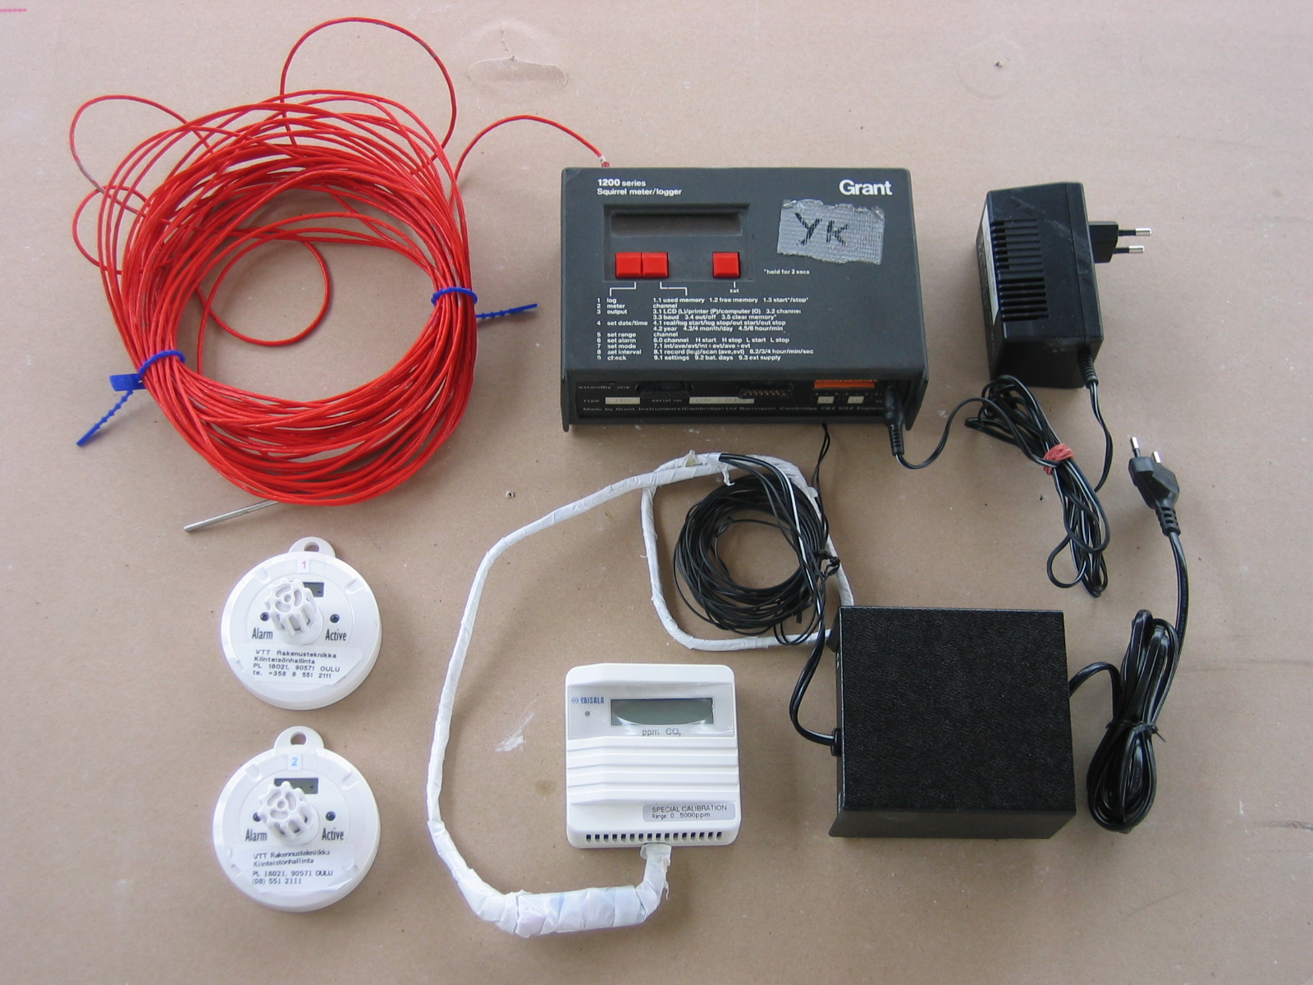
1
2
3

1. Hiilidioksidimittari:
-makuuhuoneen CO₂ pitoisuus (ppm)
Vaisala GMW22D 24 V nimellisjännite
Analogialähtö 0…10 V

2. Tiedonkeruulaite:
-tiedot hiilidioksidimittarilta ja ulkoseinän
sisäpinnan lämpötila-anturilta
1200 sarjan Squirrel
Valm. Grant instruments Ltd.
Tiedonpurkuohjelma: Filewise (Windows)

3. Kosteus- ja lämpömittarit 2 kpl:
-ulkolämpötilan ja kosteuden mittaus (RH%) ja
makuuhuoneen lämpötilan ja kosteuden mittaus
Escort junior loggeri + lukulaite
Valm. Escort Data Logging Systems Ltd.
Maahantuoja: Oy Teknocalor Ab
Tiedonpurkuohjelma: Escort

7. TULOKSET

Tutkimuskohteet olen luokitellut rakennustyypin ja ilmastointijärjestelmän mukaisesti. Haastattelukaavakkeen tietojen pohjalta olen kirjoittanut selostuksen, josta ilmenee asunnon tiedot, asukkaan kommentit ja makuuhuoneen tiedot. Selostuksen perässä on kaksi taulukkoa, joista ensimmäisessä on esitetty makuuhuoneen ja ulkoilman lämpötilat ja suhteellinen kosteus ja toisessa hiilidioksidin määrän vaihtelu.

7.1 Omakotitalot; koneellinen lämmöntalteenottava ilmanvaihto

Asunto 1 Haastattelutiedot:

Vuonna 1970 valmistunut omakotitalo Oulussa. Rakennus on yksikerroksinen ja siinä on loiva harjakatto. Asunnon huoneistoala on 140 m2.
Ulkoverhouksena on tiili ja tuulensuojalevynä bitumilevy. Lämpöeristeenä on mineraalivilla ja ilmansulkupaperi. Sisäverhouksena on lastulevy.
Yläpohjassa on mineraalivillaeriste, ilmansulkupaperi ja puukuitusisäverhouslevy. Alapohja on maanvarainen betonilaatta.
Rakennukseen on asennettu 4 vuotta sitten koneellinen lämmöntalteenottava ilmastointi. Ilmastointikoneessa on 4-portainen puhallinnopeuden säädin ja se on yleensä nopeudella 2. Ilmastointikoneen suodattimet on puhdistettu harvakseltaan, viimeksi kaksi viikkoa ennen toista mittauskertaa.
Lämmönjako tapahtuu vesipattereilla, joissa on termostaatit ja kosteissa tiloissa on lattialämmitys.

Asunnossa asuva pariskunta on asunut siinä 4,5 vuotta. He ovat tyytyväisiä asuntonsa sisäilmaolosuhteisiin. Lämmityksen säätö toimii hyvin. Asunnossa ei ilmene vedon tunnetta. Ilmanvaihtolaitteistosta kuuluu ääntä, joka on joskus päivisin hiukan häiritsevää. Kesällä asunnossa on ajoittain kuuma ja talvella sisäilma tuntuu kuivalta. Talon aikaisempi omistaja on tupakoinut asunnossa. Vaikka pintamateriaalit on pääosin uusittu, tupakoinnista aiheutuva haju huonontaa sisäilman laatua.

He yöpyvät makuuhuoneessa, jonka pinta-ala on 10 m² ja huonekorkeus 2,5 m. Tilavuus on 25 m³. Sisäkaton pinnoitteena on Halltex-puukuitulevy, seinissä maalattujen lastulevyjen päällä paperitapetti ja lattiassa laminaatti. Huoneessa on LTO-järjestelmän tuloventtiili ja lisäksi tuuletusikkuna. Tuloilmamäärä puhallinnopeudella 2 on n. 8 l/s. Ensimmäisellä mittauskerralla makuuhuoneen ovi oli auki molempina öinä.
Toisella kerralla mitattaessa ensimmäisenä yönä oli ovi kiinni ja molemmat nukkuivat huoneessa. Toisena yönä huoneen ovi oli auki ja huoneessa nukkui yksi henkilö.

Asunto 1 Mittaustulokset:
Molempina öinä 2 hlö ja ovi auki.

RH% ulkona
ulkolämpötila
RH% MH
lämpötila MH (ohut viiva)
1. yönä 2 hlöä ja ovi kiinni. Toisena yönä 1 hlö ja ovi auki.

Molempina öinä 2 hlöä ja ovi auki.

1. yönä 2 hlöä ja ovi kiinni. Toisena yönä 1 hlö ja ovi auki.

7.2 Omakotitalot; painovoimainen ilmanvaihto

Asunto 2 Haastattelutiedot:

Kohde on vuonna 1948 valmistunut puurakenteinen jälleenrakennuskauden paritaloasunto Oulussa. Asunto on puolitoistakerroksinen ja siinä on kellari. Ensimmäisen kerroksen huoneistoala on 52 m² ja yläkerta on n. 20 m². Kellarissa sijaitsee lämmönjakohuone ja pesutilat. Sisälle tullaan kylmän kuistin kautta.
Ulkoverhouksena on laudoitus ja lämmöneristeenä 100 mm kutterinlastua. Molemmin puolin eristettä on vinolaudoitus ja ulkopuolella myös tervapaperi. Sisäpuolella on pinkopahvi. Ensimmäisen kerroksen ulkoseiniin on asennettu lisäeriste noin 20 vuotta sitten. Lisäeristeenä on 50 mm mineraalivillaeriste ja sisäpinnassa 10 mm lastulevy. Haastateltavat muistelevat, että höyrynsulkumuovia ei ole asennettu. Yläpohjassa on paneeli, pinkopahvi, laudoitus ja eristeenä kutterinlastu.
Asunnon ilmanvaihto tapahtuu liesituulettimella ja ikkunoita avaamalla. Kellarin saunasta poistoilma poistuu savupiipun ilmahormiin. Korvausilman saantia ei ole erikseen järjestetty. Lämmönjako tapahtuu vesipattereilla, joissa on termostaatit.

Asunnossa yksin asuva, jo aika iäkäs naishenkilö on asunut siinä 57 vuotta. Hän on tyytyväinen sisäilmaolosuhteisiin. Kesäisin hellepäivinä eteläpuolella sijaitsevassa keittiössä on kuuma, mutta pohjoispuolella olohuoneessa on viileämpää. Ulkoseinien lisäeristämisen jälkeen ei ole ollut talvella vedon tunnetta ja sisälämpötila on ollut miellyttävä. Aikaisemmin ulkoseinien alaosat olivat häiritsevän kylmät.
Lämmitysjärjestelmä toimii hyvin, vaikka onkin jo vanha. Se tarvitsee silloin tällöin huoltoa, josta huolehtii asukkaan aikuinen poika. Patteritermostaateista kuuluu sen verran ääntä, että polttimen sammuttua ääni loppuu ja asukas huomioi tilanteen ja soittaa huoltoapua paikalle.
Lämmityksen säätö toimii hyvin.

Seniori yöpyy asunnon ensimmäisen kerroksen olohuoneessa, jonka pinta-ala on 24 m2 ja huonekorkeus 2,4 m. Huoneen tilavuus on 58 m3. Huoneen ovi on öisin raollaan eteiseen. Kattopinnoitteena on lakattu paneeli, seinissä on paperitapetti ja lattiassa lakattu puuparketti.

Asunto 2 Mittaustulokset:

RH% ulkona
ulkolämpötila
RH% MH
lämpötila MH
Asunto 3 Haastattelutiedot:

Kohde on vuonna 1945 valmistunut puurakenteinen omakotitalo Oulussa. Asunto on puolitoistakerroksinen ja siinä on kellari. Kellari on ympäriinsä holvattu ja ensimmäisen kerroksen lattia on koolattu sen päälle. Eristeenä lattiassa on sahanpuru. Ensimmäisen kerroksen kerrosala on 80,5 m². Sisälle tullaan kylmän kuistin kautta. Ulkoverhouksena on laudoitus ja lämmöneristeenä sahanpuru. Tuulensuojaverhouksena on puukuitulevy, joka on lisätty seinään 1950-luvulla. Seinässä on vinolaudoitus ja eristeen sisäpuolella tervapaperi.
Asunnon ilmanvaihto tapahtuu liesituulettimella ja ikkunoita avaamalla. WC:ssä on poistoilmaventtiili tiilihormiin. Korvausilman saantia ei ole erikseen järjestetty, mutta asukkaiden mielestä ikkunat vuotavat sopivasti korvausilman saantiin. Myöhemmin makuuhuoneen yhteyteen rakennettu pieni pesuhuone on varustettu poistoilmapuhaltimella, jota ohjataan erillisellä kytkimellä. Useimmiten puhallin ei ole käynnissä.

Asunnossa asuu kolme aikuista henkilöä, joista yksi on sisällä paljon aikaa viettävä seniori. He ovat asuneet talossa vuodesta 1951 lähtien. Senioriasukas on tyytyväinen sisäilmaolosuhteisiin. Hän ei haluaisi asua kerrostalossa, koska epäilee sen sisäilmaolosuhteiden olevan huonommat kuin tässä asunnossa. Haastattelussa nousee esiin rakenteiden hengittävyys ja sen myötä parempi sisäilman laatu. Kesäisin hellepäivinä asunnossa on kuuma ja jäähdytyslaitteena käytetään siirreltävää jäähdytyslaitetta, josta kuuluu iso ääni. Koska seniori on liikuntarajoitteinen, eikä voi liikkua paljon, pidetään talvisin sisälämpötilaa normaalia korkeampana. Korkea sisälämpötila poistaa myös vedon tunteen. Lämmönjako tapahtuu vesipattereilla, joissa on termostaatit. Lämmityksen säätö toimii kohtalaisesti.

Seniori yöpyy asunnon ensimmäisen kerroksen makuuhuoneessa, jonka pinta-ala on noin 10 m2 ja huonekorkeus 2,56 m. Makuuhuoneen sisäkattomateriaali on maalattua vanerilevyä. Sisäseinäpinnoitteena on Oulu-pahvi ja useita tapettikerroksia, joista ainakin viimeisin on pesunkestävä. Lattiassa on lakattu puuparketti.
Makuuhuoneeseen on tehty n. 2 m² kokoinen pesuhuone, joten yöpymistilan koko on noin 8 m2 ja tilavuus 20 m3. Makuuhuoneen ovi on öisin auki olohuoneeseen. Seniorin mielestä sisäilman laatu pysyy tällöin parempana. Huoneessa on tuuletusikkuna ja liukuoven takana olevasta pesuhuoneesta on puhaltimella varustettu poistokanava vesikaton läpi ulos.

Asunto 3 Mittaustulokset:

RH% MH
lämpötila MH
RH% ulkona
Ulkolämpötila

Asunto 4 Haastattelutiedot:

Kohde on vuonna 1973 valmistunut omakotitalo Oulussa. Rakennus on yksikerroksinen ja sen huoneistoala on 120 m2. Alkuperäinen loiva pulpettikatto on korotettu harjakatoksi noin 10 vuotta sitten ja katteena on pelti. Yläpohjan lämpöeristeenä on mineraalivilla ja höyrynsulkuna muovi. Rakennus on puurunkoinen ja ulkoverhouksena on tiili. Tuulensuojalevynä on 12 mm bituliittilevy ja lämmöneristeenä 150 mm mineraalivillaeriste. Seinien höyrynsulkuna on Arvo-muovitiivistyspaperi. 10 vuotta sitten sattuneen mittavan vesivahingon seurauksena sisäseinien kastunut lastulevy on korvattu 13 mm kipsilevyllä. Lattia on maanvarainen laatta. Rakennuksen pituussuuntainen kantava väliseinä on rakennettu lattialaatan alapuolella olevan anturan päälle kosteudelle riskialttiiseen paikkaan, joka tuntuu huolettavan asukkaita. He ovatkin teettäneet siitä kosteusmittauksia, joiden tulokset eivät kuitenkaan anna selkokielistä vastausta siihen, mitä seinän alaosalle olisi tehtävä.

Rakennuksessa asuva senioripariskunta on asunut siinä 32 vuotta, rakennuksen valmistumisesta lähtien. Heidän lisäksi asunnossa asuu yksi aikuinen ja yksi lapsi. Seniorit ovat pääasiassa tyytyväisiä sisäilmaolosuhteisiin. Lämmönjako tapahtuu vesipattereilla, joissa ei ole termostaatteja, vaan säätö hoituu kattilahuoneessa olevan lämmitysverkoston automatiikan (Ouman) toimesta. Pakkasella sisälämpötila on sopiva, mutta ulkolämpötilan lauhtuessa sisälämpötila laskee. Tällöin lattian pinnassa on havaittavissa vedon tunnetta. Makuuhuoneen lattia on tietyltä reuna-alueelta talvella selvästi kylmempi kuin muu osa huoneen lattiaa.
Kesällä, ulkolämpötilasta riippuen, sisällä on kuuma. Olo on hiostava mutta sisäilmaa asukkaat eivät miellä liian kosteaksi. Lämpötila on 25-28 asteen välillä. Koska uusi peltikate on musta, asukkaan mielestä yläpohjatilan kuumuus johtuu eristeen läpi sisälle. Hänellä on tarkoituksena lisätä lämpöeristettä yläpohjaan. Olohuoneen ja keittiön ikkunat ovat iltapäiväaurinkoon päin.
Asunnossa on painovoimainen ilmanvaihto ja liesituuletin. Ilmanvaihdon tehostaminen tapahtuu ikkunoita avaamalla. Korvausilman saantia ei ole erikseen järjestetty. Löylyhuoneen lauteiden alla seinässä olevat ulkoilmaventtiilit avataan saunomisen ajaksi, muulloin ne ovat kiinni. Kiuas on puulämmitteinen. WC:ssä ja apukeittiössa on poistoilmakanavat katolle ja pesuhuoneen ilmanpoisto on ohjattu savupiipun ilmanvaihtohormiin. Ongelmana on se, että apukeittiön poistoilmahormissa ilma virtaa usein sisälle päin, myös muulloin kuin liesituuletinta käytettäessä.
Sisäilma on talvella kuivaa ja senioreiden mielestä aiheuttaa nenän tukkoisuutta ja kurkun ärsytystä.
Seniorit yöpyvät makuuhuoneessa, jonka pinta-ala on 12 m² ja tilavuus 30 m³. Sisäkaton pinnoitteena on puukuitulevy (Halltex), seinissä on maalattu lasikuitutapetti ja pesun kestävä tapetti ja lattiassa muovimatto. Huoneen ilmanvaihto hoidetaan tuuletusikkunalla.
Ensimmäisen mittauksen ajan ovi oli yöllä kiinni ja toisen mittauksen ajan auki
Senioreilla on ollut tapana pitää makuuhuoneen ovi yön ajan suljettuna, mutta nähdessään ensimmäisen mittauksen hiilidioksidipitoisuuden mittaustulokset, he ovat siitä lähtien jättäneet huoneen oven auki.

Asunto 4 Mittaustulokset:

RH% MH
lämpötila MH
RH% ulkona
Ulkolämpötila

RH% MH
lämpötila MH
RH% ulkona
Ulkolämpötila

Asunto 5 Haastattelutiedot:

Kohde on vuonna 1930 valmistunut yksikerroksinen, osittain hirsirakenteinen omakotitalo Ranualla. Rakennuksen huoneistoala on 96 m2. Pirtin hirsikehikko on salvettu vuonna 1924. Taloa on pidennetty neljä metriä vuonna 1954 rankorakenteisella makuuhuoneosalla. Vuonna 1985 kaikkiin ulkoseiniin on lisätty 100 mm mineraalivillaeristys ja höyrynsulkumuovi. Samassa yhteydessä on uusittu kaikki ikkunat ja rakennettu pesuhuone ja sauna yhteen laajennusosan makuuhuoneeseen.
Yläpohjassa on lakattu paneeli, kattopalkit, laudoitus, sanomalehtiä, sammalta ja multaa. Alkuperäisen pärekaton päälle on myöhemmin lisätty huopakate. Kattokaltevuus on 1:1,5. Pirtin huonekorkeus on kolme metriä.
Ulkovuorauksena on vaakalaudoitus. Pirtin hirsiseinien sisäpuolella on pystykoolaus ja mineraalivilla, höyrynsulkumuovi ja lastulevy. Laajennusosan seinissä vuodelta 1954 on vinolaudoitus, sahanpurueristys ja pinkopahvi. Sisäpuolen lisäeristys on samanlainen kuin pirtin puolella.
Rossilattian pohjalla on rinnakkain asetetut halkaistut puut, tasainen puoli ylöspäin ja niiden päällä sanomalehtiä, sammalta ja multaa 20 cm. Alkuperäinen lattialaudoitus on poistettu ja tilalle on asennettu lakattu ponttilaudoitus.

Seniorit ovat asuneet koko avioliittonsa ajan tässä talossa ja toinen heistä jo 75 vuotta.
Seniorit ovat tyytyväisiä sisäilmaolosuhteisiin. Talossa on sähköpatterilämmitys ja pirtin uunia lämmitetään talvella paljon. Lämmitysjärjestelmä toimii hyvin. Rakennuksessa on kylmä kuisti, joka on jaettu kahteen osaan väliseinällä. Pirtin huonelämpötila on kuistin oven läheisyydessä pakkasella hiukan matalampi. Vedon tunnetta ei ilmene. Haastateltavat pitävät asunnon olosuhteita jopa niin hyvinä, että näkevät sen vaikuttavan positiivisesti terveyteen. Toinen senioreista ei ole varsinaisesti sairastellut vuosikymmeniin.
Kesällä pohjoisen puolella olevassa pirtissä on viileää (18-20 °C), mutta eteläpäädyn kamarissa lämpimämpää, noin 24 °C.
Ilmanvaihto tapahtuu savupiipun ilmahormin kautta. Lisäksi on liesituuletin. Korvausilman saantia ei ole erikseen järjestetty.

Seniorit yöpyvät makuuhuoneessa, jonka pinta-ala on 16 m2 ja tilavuus 40 m3. Sisäkaton pinnoitteena on vuonna 1954 maalattu puukuitulevy (Halltex), seinissä pesun kestävä paperitapetti ja lattiassa muovimatto. Makuuhuoneen ovi on yöllä auki. Huoneessa ei ole varsinaista ilmanvaihtoa. Makuuhuoneessa on pieni tuuletusikkuna, joka avataan aina aamuisin.
Asunto 5 Mittaustulokset:

RH% ulkona
RH% MH
lämpötila MH
ulkolämpötila

7.3 Kerrostalot; painovoimainen ilmanvaihto

Asunto 6 Haastattelutiedot:

Asunto on vuonna 1969 valmistuneessa kolmikerroksisessa kerrostalossa Oulussa, sen ensimmäisessä kerroksessa ja huoneistoala on 85 m². Rakennuksen ulkoseinien kantavana runkona on betoniseinä ja lämmöneristeenä mineraalivilla. Julkisivuissa on tiiliverhous. Välipohjissa on kantava betonilaatta, jonka päällä 50 mm lämmöneriste ja päällä betonilaatta. Rakennuksen ikkunat ovat alkuperäiset ja niitä on lisätiivistetty.

Senioripariskunta on asunut tässä asunnossa 2,5 vuotta. Sisäilmaolosuhteisiin he eivät ole täysin tyytyväisiä, varsinkaan talvella, jolloin heidän mielestään sisäilma on liian kuiva ja vähän liian kuuma. Oireena on nenän limakalvojen ärsytys. He ovat kostuttaneet makuuhuoneen ilmaa asettamalla patterin päälle vesiastian. Lämmönjako tapahtuu vesipattereilla, joissa ei ole termostaatteja. Säätöä varten on käsisäätöventtiilit ja lämmönjakohuoneessa säätöautomatiikka.
Kesällä sisällä ei ole kuuma. Olohuoneen ja keittiön ikkunat ovat länteen päin. Pihalla kasvaa korkeita mäntyjä, jotka varjostavat rakennusta.
Rakennuksessa on painovoimainen ilmanvaihto ja korvausilman saantia ei ole erikseen järjestetty. Poistohormit sijaitsevat wc:ssä ja vaatehuoneessa. Lisäksi on liesituuletin, jonka poistoputki menee suoraan katolle; kanavisto ei ole yhteydessä muihin huoneistoihin. Asukas toteaa, että korvausilma tulee vuotavista paikoista, kuten postiluukun kautta porraskäytävästä. Ilmanvaihdon tehoa voi säädellä ainoastaan liesituulettimella ja ikkunoita avaamalla. Asukkaan mielestä vaikkapa ikkunan tuloilmasäleikön kautta otettava esilämmitetty korvausilman saanti voisi olla hyvä parannuskeino ilmastointiin. Asunnon länsisivulla on koko huoneiston levyinen parveke, johon on asennettu parvekelasitus vuoden 2004 syksyllä. Ikkunoiden läheisyydessä esiintynyt vedon tunne on heidän mielestään poistunut parvekelasien asennuksen myötä. Talvella lämpötila parvekkeella on viisi astetta lämpimämpi kuin ulkona.

Makuuhuoneen pinta-ala on 12 m² ja tilavuus 30,6 m³. Huoneessa on betonikatto, joka on maalattu ja seinät ovat paperitapetilla päällystettyä betonia. Lattiassa on laminaatti. Huoneen ovi on auki öisin, koska muuten ilman laatu menee huonoksi. Huoneessa on tuuletusikkuna.

Senioreiden aikaisempi asunto oli vuonna 1974 rakennettu noin 120 m2 kokoinen yksikerroksinen omakotitalo Oulussa. Siihen he olivat hankkineet myöhemmin LTO-ilmastointilaitteiston, jonka toimintaan he olivat erityisen tyytyväisiä, koska ilman lämpötila ja laatu olivat senioreiden mielestä hyvät.

Asunto 6 Mittaustulokset:

RH% MH
ulkolämpötila
lämpötila MH (ohut viiva)
RH% ulkona
Asunto 7 (samassa kerrostalossa kuin asunto 6)

Haastattelutiedot:

Asunto on vuonna 1969 valmistuneessa kolmikerroksisessa kerrostalossa Oulussa, sen kolmannessa kerroksessa ja huoneistoala on 85 m². Rakennuksen ulkoseinien kantavana runkona on betoniseinä ja lämmöneristeenä mineraalivilla. Julkisivuissa on tiiliverhous. Välipohjissa on kantava betonilaatta, jonka päällä 50 mm lämmöneriste ja betoninen lattialaatta. Rakennuksen ikkunat ovat alkuperäiset ja niitä on lisätiivistetty.

Senioripariskunta on asunut tässä asunnossa 2,5 vuotta. He ovat kohtalaisen tyytyväisiä sisäilmaolosuhteisiinsa. Talvella huoneistossa on miellyttävä lämpötila ja vedontunnettakaan ei enää ilmene olohuoneen ja keittiön ikkunoiden läheisyydessä, koska edellisenä syksynä asunnon parvekkeelle asennettiin parvekelasitus. Samoin huoneiston tuulettaminen on miellyttävämpää parvekkeen ovea avaamalla, koska ulkoilma tulee sisälle ”esilämmitettynä”, eikä tuulen paine vaikuta niin voimakkaasti. Parvekkeella on talvella noin 5-7 astetta lämpimämpää kuin ulkona.
Asukkaat sanoivat, että alemmissa huoneistoissa on talvella sisällä liiankin lämmin, koska lämmityksen menoveden lämpötila on säädetty niin, että ylimmässä kerroksessa on riittävän lämmintä. Ylimmän kerroksen asunnoissa on suurempi lämmönhukka, koska yläpohjan lämmöneristys ei ole riittävä.
Kesällä asunnossa on auringon säteilystä johtuen kuuma. Suuret ikkunat ovat länteen päin, josta iltapäiväaurinko paistaa kesällä kuumasti. Pihalla on mäntyjä, mutta yhdestä on katkennut latva ja aurinko paistaa suoraan sen kohdalta sisään.
Asukkaiden mielestä ilmastointijärjestelmä ei toimi oikein. Asunnossa on painovoimainen ilmanvaihto, jonka poistoventtiilit sijaitsevat keittiössä (ei ole liesituuletinta), vaatehuoneessa ja WC:ssä. Korvausilman saantia ei ole järjestetty. Asukkaat sanovat, että keittiöstä ilma poistuu poistokanavan kautta ja korvausilmaa tulee vaatehuoneen ja WC:n poistohormeista sisälle. Heidän mielestään se johtuu siitä, että huoneilma keittiössä on lämpimämpi, joten poisto toimii tehokkaammin ja imee siten korvausilmaa vaatehuoneesta ja WC:stä, joissa on matalampi lämpötila. Ilmanliike toimii oikein päin silloin, kun jokin ikkunoista on auki. Heidän mielestään olisi hyvä jos korvausilmaa saisi esilämmitettynä sisään.
Ilmastointikanavien hormiryhmästä kuuluu jonkin verran ääniä naapurihuoneistoista, vaikka kanavat eivät ole yhteydessä toisiin asuntoihin.

Makuuhuoneen pinta-ala on 12 m² ja tilavuus 30,6 m³. Huoneessa on betonikatto, joka on maalattu, samoin betoniseinät on maalattu. Lattiassa on muovimatto. Huoneen ovi on auki öisin. Huoneessa on tuuletusikkuna. Asunnon toisessa huoneessa oli myös koira mittausten suorittamisen aikana.

Senioreiden aikaisempi asunto oli vuonna 1968 valmistunut 120 m² omakotitalo Oulussa. Se oli täystiilitalo ja heidän mielestään siellä oli hyvä sisäilma. Nykyinen asunto tuntuu tiiviimmältä.

Asunto 7; kerrostalo Mittaustiedot:
RH% MH
ulkolämpötila
lämpötila MH (ohut viiva)
RH% ulkona

7.4 Kerrostalot; koneellinen poistoilmanvaihto

Asunto 8 Haastattelutiedot:

Asunto on 1960-luvun puolivälissä valmistuneessa kerrostalossa Oulussa. Rakennus on kolmikerroksinen ja huoneisto sijaitsee sen ylimmässä kerroksessa. Huoneistoala on 78 m2. Rakennus on tiilirunkoinen ja julkisivussa on tiiliverhous, välipohjat ovat betonia. Ikkunat ovat alkuperäiset.

Senioripariskunta on asunut tässä asunnossa 26 vuotta. He ovat tyytyväisiä sisäilmaolosuhteisiin. Huoneiston ikkunat avautuvat itä-länsisuuntaan; olohuoneen ikkunat länteen ja makuuhuoneen ikkunat itään. Asukkaiden mielestä asunnossa ei ole kuuma kesällä.
Talvella tarkenee hyvin, on jopa liiankin lämmin. Vesipattereissa on käsisäätöventtiilit, mutta niihin ei tarvitse koskea, sillä lämpökeskuksen lämmönsäätöautomatiikka säätää menoveden lämpöä. Vedon tunnetta ei ilmene.
Rakennuksen ilmanvaihto on järjestetty koneellisella yhteiskanavajärjestelmällä. Katolla sijaitsevat poistopuhaltimet poistavat ilmaa päällekkäisistä huoneistoista. Erillistä liesituuletinta ei ole. Korvausilman saantia ei ole järjestetty. Korvausilmaa virtaa asuntoon mm. käytävästä postiluukun kautta. Ensimmäisessä kerroksessa porrashuoneen ulko-oven päällä on korvausilmaventtiilit ja ylimmän kerroksen porrashuoneen katossa on poistohormi.
Talvella sisäilma tuntuu ajoittain kuivalta. Asukkaat ovat kuivanneet pyykkiä ja pitäneet vesiastiaa pattereilla kostuttaakseen sisäilmaa.

Makuuhuoneen pinta-ala on 15 m2 ja huonekorkeus 2,5 metriä. Tilavuus on 37,5 m3. Betonikatto on maalattu ja betoniseinät on suurimmaksi osaksi pinnoitettu paperitapetilla. Lattiassa on muovimatto. Mittausten aikana makuuhuoneen ovi oli ensimmäisenä yönä auki ja toisena yönä kiinni. Huoneessa on tuuletusikkuna.

Asunto 8; kerrostalo Mittaustiedot:

RH% MH
ulkolämpötila
lämpötila MH
RH% ulkona
Ensimmäisenä yönä ovi auki ja toisena yönä ovi kiinni.

7.5 Rivitalot; koneellinen poistoilmanvaihto

Asunto 9 Haastattelutiedot:

Asunto on vuonna 1989 valmistuneessa rivitalossa Oulussa. Huoneistoala on 75,5 m2. Rakennuksessa on puurunko ja tiiliverhous, ja huoneistojen väliset seinät ovat betonia. Rakennuksessa on tiilikatto ja sen kaltevuus on 1:2,5. Lattia on maanvarainen betonilaatta.
Senioripariskunta on asunut siinä 14 vuotta. Kesällä on auringon paisteella kuuma ja pilvisellä ilmalla jopa viileää. Kesäisin heillä on käytössä myös siirreltävä jäähdytyslaite.
Talvella sisäilma on häiritsevän kuiva ja lattian pinnassa tuntuu vetoa ja siitä syystä tulee pidettyä tossuja jalassa. Vedon aiheuttavaksi asukas epäilee koneellista poistoilmanvaihtoa, koska korvausilma tulee kylmänä sisään. He ovatkin sulkeneet useimmat asuntonsa korvausilmaventtiilit, kuten makuuhuoneessa, ja loput on säädetty pienelle. Saunan ovea pidetään auki, jotta sieltä lattiassa olevasta korvausilmaputkesta tuleva ilma pääsee muuallekin asuntoon. Samalla pesuhuoneen ja saunan lattialämmitys esilämmittää tuloilman. Haastateltava asukas haluaisi, että korvausilma tulisi asuntoon lämmitettynä.

Rakennuksessa on huoneistokohtainen koneellinen poistoilmastointi. Liesituulettimen paikalla on talotuuletin, johon on johdettu poistokanavat saunasta, pesuhuoneesta, vaatehuoneesta ja WC:stä. Laite toimii samalla liesituulettimena ja likainen ilma poistuu kanavaa pitkin katon läpi ulos. Talotuulettimessa on kolmeportainen puhallinnopeuden säädin. Seniorit pitävät puhallinta 1-nopeudella. Ruokaa laitettaessa ja saunottaessa puhallin on nopeudella 2, jolloin puhaltimen ääni on jo häiritsevän suuri. Rivitalon kaikki ilmastointikanavat on nuohottu ja talotuulettimen rasvasuodatin on puhdistettu vuosi sitten.
Seniorit nukkuvat makuuhuoneessa, jonka pinta-ala on 13 m2. Huonekorkeus on 2,5 metriä ja huoneen tilavuus 32,5 m3. Makuuhuoneen vieressä on vaatehuone, jossa on poistoilmaventtiili. Ovi on öisin auki, jotta makuuhuoneen ilma pysyisi parempana. Makuuhuoneen katossa on ruiskupinnoite ja seinissä on maalattujen kipsilevyjen ja betoniseinän päällä pesunkestävä tapetti. Lattiassa on parketti. Huoneessa on tuuletusikkuna ja siinä korvausilmaventtiili, joka mittauksen aikana oli auki.
Ensimmäisenä yönä makuuhuoneen ovi oli lähes kiinni ja toisena yönä auki.

Asunto 9; rivitalo Mittaustiedot:

RH% MH
ulkolämpötila
lämpötila MH (ohut viiva)
RH% ulkona

Asunto 10 (samassa rivitalossa kuin asunto 9)
Haastattelutiedot:

Asunto on vuonna 1989 valmistuneen rivitalon päätyhuoneisto Oulussa. Huoneistoala on 63 m2. Rakennuksessa on puurunko ja tiiliverhous, ja huoneistojen väliset seinät ovat betonia. Rakennuksessa on tiilikatto ja sen kaltevuus on 1:2,5. Lattia on maanvarainen betonilaatta.
Senioripariskunta on asunut siinä neljä vuotta. He ovat tällä hetkellä tyytyväisiä sisäilmaolosuhteisiin. Talvella sisälämpötila on hyvä, eikä patteritermostaatteihin tarvitse koskea. Muutettuaan omakotitalosta tähän asuntoon, heidän mielestä sisällä ilmeni aluksi vedon tunnetta talvella, mutta sitä ei tunnu enää. Kesällä sisällä ei ole kuuma, koska aurinko ei paista ikkunoihin. Olohuoneen ikkunat ovat kaakkoon aamupäiväaurinkoa kohti ja toisella puolella makuuhuoneen ikkuna on luoteeseen päin.

Rakennuksessa on huoneistokohtainen koneellinen poistoilmanvaihto. Liesituulettimen paikalla on talotuuletin, johon on johdettu poistokanavat saunasta, pesuhuoneesta, vaatehuoneesta ja WC:stä. Laite toimii samalla liesituulettimena ja likainen ilma poistuu kanavaa pitkin katon läpi ulos. Talotuulettimessa on kolmeportainen puhallinnopeuden säädin. Seniorit pitävät puhallinta yleensä 1-nopeudella. Ruoan laiton yhteydessä puhallinta käytetään suuremmalla teholla. Korvausilma asuntoon otetaan ikkunoiden karmeissa olevista säädettävistä rakoventtiileistä. Ilmanvaihdon määrää he säätelevät lisäksi korvausilmaventtiilejä säätämällä. Ikkunatuuletusta ei tarvitse. Ilmanvaihdon he toivoisivat olevan tehokkaamman, koska usein leivottaessa keittiön katossa oleva palohälytin alkaa soimaan, mikä paloturvallisuuden kannalta tietenkin on hyvä asia.
Saunottaessa kesällä sisäilman kosteus saattaa hetkellisesti nousta korkeaksi. Myös kesällä sateen jälkeen sisäilman kosteus aiheuttaa sisällä kylmän tunnetta.

Makuuhuoneen pinta-ala on 9 m2 ja huonekorkeus on 2,5 metriä. Tilavuus on 22,5 m3.
Sisäkatossa on ruiskupinnoite ja seinissä on maalattu lasikuitutapetti. Lattiassa on parketti. Huoneessa on tuuletusikkuna ja ikkunassa korvausilmaventtiili. Ensimmäisenä yönä ovi oli auki ja toisena kiinni.

Heidän aikaisempi asuntonsa oli 100 m2 kokoinen vuonna 1967 valmistunut omakotitalo Oulussa. Rakennus oli täystiilitalo ja siinä oli kesällä viileää. Sisäilman laatu oli kuitenkin jopa huonompi kuin nykyisessä, huonetiloja tuuletettiin avaamalla ikkunoita.

Asunto 10; rivitalo Mittaustiedot:

MH RH%
ulkolämpötila
MH lämpötila
RH% ulkona

8. YHTEENVETO

Syventävien harjoitustyön laajuudesta (10 ov) ja tutkimusmenetelmästä johtuen tutkimusyksiköiden lukumäärää jäi kymmeneen. Mittaussarjoja tein kaiken kaikkiaan 16, joista neljä epäonnistui mittalaitteen sähköviasta johtuen. Tutkimuksessa analysoitavia haastattelutuloksia oli 10 ja haastateltavia henkilöitä oli 18.
Harjoitustyön tarkoituksena oli syventyä senioreiden asumiseen liittyvään teemaan, joka tässä tutkimuksessa mielestäni toteutuikin.

Omakotiasuntoja oli viisi, joista yhdessä oli lämmöntalteenottava ilmanvaihto ja neljässä painovoimainen ilmanvaihto. Kerrostalohuoneistoja oli kolme, joista kahdessa oli koneellinen poistoilmanvaihto ja yhdessä painovoimainen ilmanvaihto. Rivitalohuoneistoja oli kaksi ja niiden ilmastointilaitteena oli huoneistokohtainen talotuuletin.
Vanhin rakennus oli valmistunut vuonna 1930 ja uusin 1989. Asumisajan pituus jakaantui 2,5 ja 75 vuoden välille. Yhtä lukuun ottamatta kaikki asunnot sijaitsevat Oulussa.

Kaikki haastateltavat henkilöt suhtautuivat erittäin positiivisesti tutkimukseen. He pitivät asiaa tärkeänä ja olivat tyytyväisiä, että myös heidän, senioreiden mielipiteitä halutaan kuulla. Ennen tutkimuksen aloittamista epäilin, ettei olisi helppoa tehdä tällaista tutkimusta, jossa on mentävä ihmisten koteihin ja viedä mittalaitteita heidän makuuhuoneisiinsa. Tutkimustyön käynnistyttyä, huoli osoittautui turhaksi. Seniorit olivat erittäin yhteistyöhaluisia. Myös epäilys siitä, saisinko riittävästi tutkimuskohteita, hälveni tutkimuksen edetessä. Senioreilla oli paljon tuttavia, jotka olisivat osallistuneet sisäilmaolosuhteita kartoittavaan tutkimukseen. Lisäksi TSA-tutkimukseen osallistuvilta opiskelijakollegoilta sain hyviä yhteystietoja. Kuitenkin ajankäytön rajallisuuden vuoksi lukuisa määrä mielenkiintoisia tutkimuskohteita jäi tämän harjoitustyön osalta tutkimatta.

Haastattelut ja mittaukset antoivat tietoa siitä, mitä ongelmia senioreiden asuntojen sisäilmaolosuhteissa saattaa olla.
Haastattelujen runkona toimi laatimani kyselykaavake, jonka täytin itse haastattelun aikana. Menetelmä oli joustava ja pystyin samalla kirjaamaan muistiin keskustelun aikana esiin tulleita asioita, joita ei varsinaisesti kysytty kaavakkeessa.
Kaikki haastateltavat henkilöt olivat pääasiassa tyytyväisiä sisäilmaolosuhteisiinsa. Jossain määrin myös ns. ”tyytyväisyyden muuri” oli havaittavissa kun kysyttiin mitä ongelmia sisäilmastossa on, tai onko jokin asia aiheuttanut ongelmia. Ehkä joidenkin kysymysten asettelussa olisi ollut parantamisen varaa, mutta kaikki vastaukset ovat kuitenkin sellaisinaan todellista tutkimustietoa. Lisäksi minulle jäi käsitys, että mitä pitempään henkilöt olivat asuneet kyseisissä asunnoissa, sitä tyytyväisempiä he olivat sisäilman laatuun.

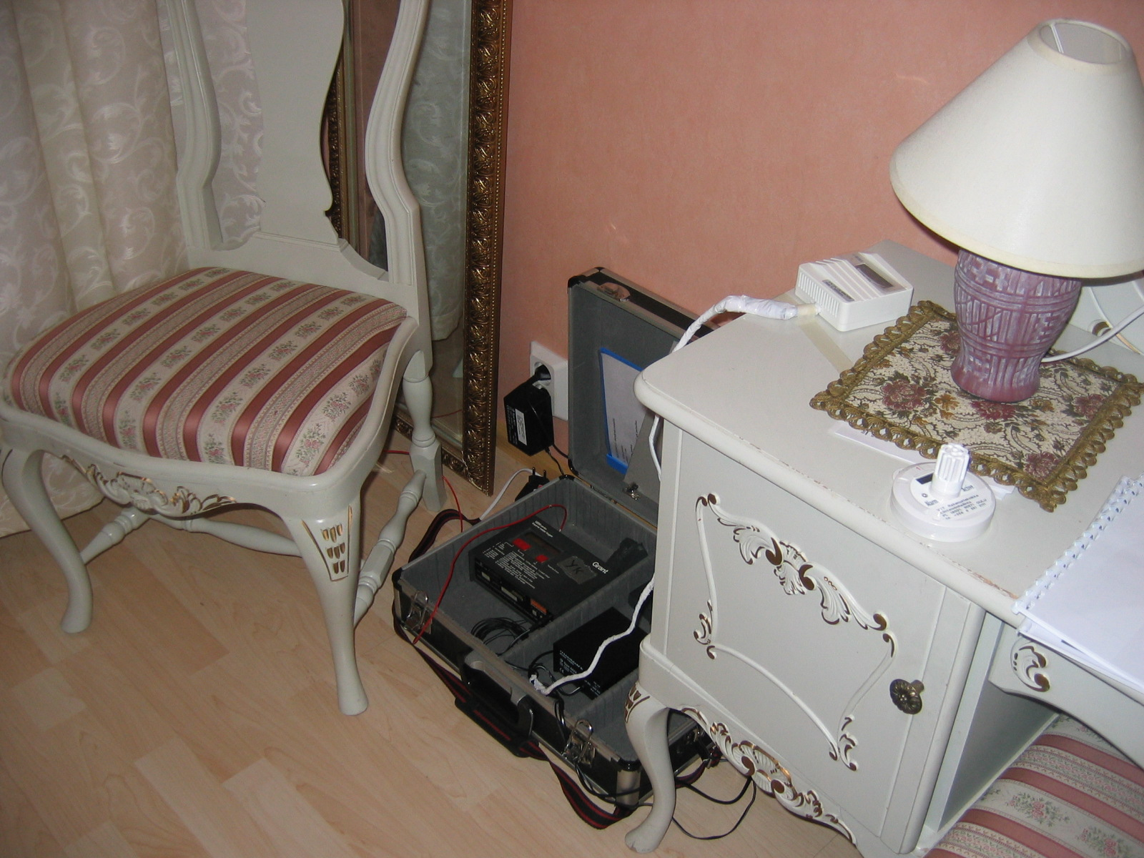
Kuva 2. Mittaus meneillään. Pistorasiassa oleva muuntaja osoittautui vialliseksi ja siitä syystä neljä hiilidioksidimittaustulosta menetettiin.

Omakotiasunnoissa 1 ja 4 suoritin kaksi mittaussarjaa. Makuuhuoneen ovi oli sekä auki että kiinni mittausten aikana.
Kerrostalohuoneistossa 8 ja rivitalohuoneistossa 9 ja10 mittaukset suoritin siten, että toisena yönä makuuhuoneen ovi oli auki ja toisena kiinni.
Ulkolämpötila vaihteli tutkimuksen aikana helmikuun alle -20 ْC asteen pakkasesta toukokuun 15 ْC asteen lämpötilaan, joka myös hieman vaikuttaa suhteellisen kosteuden määrään.
Mittausten suorittamista hankaloitti tiedonkeruulaitteen virtalähteessä ollut vika ja neljä CO₂-mittausta ja lämpötila- ja kosteusmittausta täytyi tehdä uudelleen.

Kuudessa asunnossa oli kesäisin ongelmana liian korkea sisäilman lämpötila. Näissä asunnoissa yhteen tai useampaan ikkunaan paistoi päivällä aurinko ja sisälämpötilaa nosti auringon säteilylämpö. Kahdessa asunnossa oli kesäisin käytössä siirreltävä sähkökäyttöinen jäähdytyslaite.
Neljässä asunnossa korkeaa sisälämpötilaa ei koettu haitalliseksi kesällä. Näistä omakotitalokohteessa 1 korkea lämpötila aiheutti vähäistä haittaa ja kohteissa 6, 8 ja 10 haittaa ei ollut. Kohteessa 1 olohuoneen ikkunat ovat aamupäiväaurinkoon päin ja etelän puoleisen keittiön ikkunan edessä on puustoa. Lisäksi ikkunoissa on säleverhot. Kerrostaloasuntojen 6 ja 8 ikkunat ovat itään ja länteen päin, ja lännen puoleisia olohuoneen- ja keittiön ikkunoita varjostavat pihalla kasvavat männyt. Rivitalokohteessa 10 ikkunat ovat kaakkoon ja luoteeseen päin.
Ikkunatuuletus koettiin tarpeelliseksi yhdeksässä asunnossa. Ainoastaan kohteessa 10, jossa on talotuuletin ja karmiventtiilit, ikkunatuuletusta ei tarvittu lainkaan.

Talvella kaikissa asunnoissa lämmönjakojärjestelmä toimi riittävän hyvin, eikä sisälämpötilaa koettu matalaksi. Jälleenrakennuskauden omakotitalokohteessa 2 ulkoseinien lisäeristämisen jälkeen ei ole ollut vedon tunnetta ja saman aikakauden omakotitalokohteessa 3 sisälämpötilaa pidettiin normaalitasoa korkeampana, jotta vedon tunnetta ei ilmenisi. Vuonna 1973 valmistuneessa omakotitalossa (kohde 4) vedon tunnetta ilmeni ajoittain lattian pinnassa. Kerrostalokohteissa 6 ja 7 olohuoneen ja keittiön ikkunoiden läheisyydessä ollut vedon tunne on poistunut parvekelasituksen asentamisen jälkeen. Rivitaloasunnossa 9 vetoa tuntui, erityisesti lattioissa ja tästä syystä asukkaat sulkevat talvella ikkunoiden korvausilmaventtiilit lähes kokonaan.
Viidessä asunnossa sisäilma koettiin häiritsevän kuivaksi talvella. Kahdessa kerrostalohuoneistossa asukkaat kostuttivat huoneilmaa kuivaamalla pyykkiä tai pitämällä vesiastiaa patterin päällä. Mittaustulosten perusteella tutkittavien asuntojen sisäilman keskimääräinen suhteellinen kosteus oli noin 25% tasolla. Kohteessa 3 suhteellinen kosteus oli vain 12-13% tasolla, mutta huonelämpö oli myös korkeampi, keskimäärin 24 ْC astetta. Asunnon toisessa kerroksessa yöpyi lisäksi kaksi henkilöä.
Myös kohteessa 2 oli keskimääräistä alhaisempi ilman kosteus (lämpötila n. 22°C). Molemmissa makuuhuoneissa yöpyi yksi henkilö ja myös kosteuskuorma oli pieni. Molemmat asunnot ovat jälleenrakennuskauden puutaloja, joten myös sisätilan kanssa kosketuksissa olevalla puumateriaalilla on jotain vaikutusta kosteuden absoptiokyvyn vuoksi.

Viidessä asunnossa asui kaksi henkilöä, kahdessa asui neljä ja yhdessä yksi. Yhdessä asunnossa oli kahden henkilön lisäksi myös koira. Kahdeksan asunnon makuuhuoneessa yöpyi kaksi henkilöä ja kahdessa yksi henkilö. Pienin makuuhuoneen tilavuus oli 20 m³ ja olohuoneessa yöpyvällä yksin asuvalla henkilöllä huoneen tilavuus oli 58 m³. Yhdessäkään omakoti- tai kerrostaloasunnossa, jossa oli painovoimainen tai puhaltimella tehostettu poistoilmanvaihto, ei ollut järjestetty tarkoituksenmukaista korvausilman saantia. Korvausilma tuli asuntoihin mm. kerrostalon käytävältä tai ikkunoiden vuotokohdista. Kahdessa asunnossa osassa ilmanvaihdon poistokanavista ilma liikkui väärään suuntaan; poistoilmakanava toimikin korvausilmakanavana. Toisessa asunnossa ilmaa tuli sisään apukeittiön poistohormista, myös muulloinkin kuin liesituulettimen ollessa päällä, ja toisessa asunnossa raitisilma tuli sisään WC:n ja vaatehuoneen poistokanavasta ja poistui keittiön poistokanavaa pitkin ulos.

Makuuhuoneiden hiilidioksidipitoisuus nousi merkittävästi jos makuuhuoneen ovi oli kiinni yön ajan. Alhaisin hiilidioksidipitoisuuden taso yön aikana mitattiin makuuhuoneesta, jonka tilavuus on 25 m³ ja jossa yöpyi yksi henkilö. Huoneeseen johdettiin koneellisesti ilmaa noin 8 l/s ja huoneen ovi oli auki. Hiilidioksidipitoisuus oli keskimäärin 700 ppm. Mittauksen aikana henkilö oli yksin talossa, jonka huoneistoala on 140 m².
Kahden asunnon makuuhuoneessa hiilidioksidipitoisuudet kohosivat noin 3000 ppm lukemaan. Toinen oli omakotitalossa, jossa on painovoimainen ilmanvaihto ja makuuhuoneessa yöpyi kaksi henkilöä ja ovi oli kiinni. Huoneen tilavuus on 30 m³. Oven ollessa auki, hiilidioksidipitoisuus oli enimmillään lukemassa 1800 ppm. Asunnon huoneistoala on 120 m² ja sen toisessa huoneessa yöpyi mittausten aikana yksi aikuinen ja yksi lapsi. Taloon ei ole järjestetty erillistä korvausilman saantia.
Koneellisella poistoilmanvaihdolla varustetussa kerrostalohuoneistossa, jonka makuuhuoneessa yöpyi kaksi henkilöä, ovi oli kiinni CO₂-pitoisuus kohosi myös 3000 ppm tuntumaan. Toisena yönä, kun ovi oli auki, hiilidioksidipitoisuus pysyi keskimäärin alle 1000 ppm lukemassa. Korvausilma asuntoon tulee vuotavista paikoista, kuten käytävään johtavan oven postiluukusta.

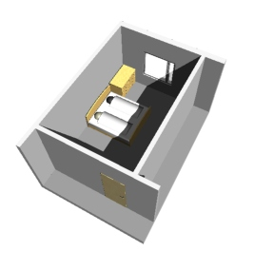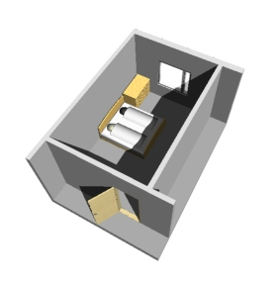
CO₂:
3000 ppm
CO₂:
1000 ppm
Asunto 8 makuuhuone: Asunnossa on koneellinen poistoilmanvaihto. Korvausilmaventtiiliä ei ole makuuhuoneessa, eikä muissakaan huoneissa.

9. JOHTOPÄÄTÖKSET

Tutkimuksen tavoitteena oli selvittää mitä ongelmia senioreiden asuntojen sisäilmaolosuhteissa on, mitä vaikutusta asuntotyypillä on sisäilmaolosuhteisiin ja miten asukas omalla toiminnallaan vaikuttaa sisäilmaolosuhteisiin.
Tutkimusyksiköiden lukumäärästä johtuen saadut tulokset eivät ole tilastollisesti päteviä, eikä se ole tarkoituskaan. Tutkimusaineisto antaa vastauksia tavoitteeksi asetettuihin kysymyksiin ja saatujen tulosten perusteella voidaan tehdä tiettyjä johtopäätöksiä.

Haastattelujen perusteella seniorit olivat pääasiassa tyytyväisiä sisäilmaolosuhteisiinsa. Kolmen vanhimman omakotitalon asukkaita haastateltaessa havaitsin yhteisenä piirteenä sen, että he kokivat itse rakennuksen vaikuttavan parantavasti sisäilman laatuun, jopa asukkaiden terveyteen. Ilmanvaihtojärjestelmä ei tuntunut olevan niinkään merkittävä asia kuin rakennuksen vaippa ja erityisesti sen ”hengittävyys”. Todellisuudessa näiden rakennusten ulkovaipan ”hengittävyyteen” tai kaasujen diffuusioon ei ole juurikaan edellytyksiä, koska sisäpinnoitteet tai lisäeristämisen yhteydessä asennettu höyrynsulkumuovi estävät sen. Merkittävimpänä pitäisin ulkovaipan ilmanvuotokohtien kautta tapahtuvan konvektion vaikutusta sisäilman laatuun. Arviota tukee myös se, että yhdessä näistä asunnoista huoneilman lämpötilaa pidettiin normaalia korkeampana, jottei ilmenisi vedon tunnetta.

Tutkimuksen perusteella selvisi, että painovoimainen ilmanvaihto ei toiminut riittävän hyvin. Tällainen ilmanvaihtojärjestelmä oli viidessä tutkimuskohteessa. Painovoimaisen ilmanvaihdon toimivuus perustuu jäteilman omavoimaiseen poistumiseen pystykanavia pitkin vesikaton läpi ulos. Toimintaan vaikuttavat lämpötilaerot; mitä kylmempää ulkona on, sitä tehokkaammin lämmin sisäilma pyrkii poistumaan. Talvipakkasella ilmiö toimii siis tehokkaasti, mutta kesähelteellä ei käytännössä lainkaan. Myös rakennuksen korkeudella on vaikutusta. Kaksikerroksisessa harjakattoisessa talossa muodostuu voimakkaampi hormi-ilmiö, kuin yksikerroksisessa tasakattoisessa tai loivaharjaisessa rakennuksessa. Toimimisen edellytyksenä kaikissa olosuhteissa on riittävän korvausilman saanti. Ilma ei voi poistua, jos ilmaa ei saada jostakin talon ulkopuolelta tilalle. Samoin on myös asunnoissa, joissa poistoilma johdetaan ulos koneellisesti. Jos korvausilmalle tehdään ulkoseiniin tai ikkunan karmeihin venttiilit, ilmaa saadaan sisälle ja tällöin sama ilmamäärä poistoilmaa pääsee ulos. Tässä tutkimuksessa kolmesta asunnosta poistoilma johdettiin ulos koneellisesti ja niistä kahdessa, vuonna 1989 valmistuneissa rivitalohuoneistoissa korvausilman saanti oli järjestetty. 1970-luvun alussa valmistuneessa omakotitalossa saunan lauteiden alla oli venttiilit, jotka asukkaat avasivat saunomisen ajaksi. Tällöin ilmaa pääsi virtaamaan sisään. Venttiili täytyi kuitenkin sulkea saunomisen jälkeen, koska talvipakkasella sisään tuleva ilma aiheuttaa vedon tunnetta. Tämä sama ongelma on kaikissa huoneissa, joissa on korvausilmaventtiilit. Rakentamismääräyskokoelmassa D2 sanotaan, että korvausilmaventtiilien on oltava säädettävissä, joten pakkasella ne yleensä vedon poistamiseksi suljetaan, joko kokonaan tai lähes kokonaan. Näin tehdään haastattelun perusteella myös toisessa rivitaloasunnossa, jossa ulkoilma tulee sisään karmiventtiilien kautta ja aiheuttaa talvella vedon tunnetta.

Yhdessä tutkimuskohteessa oli lämmön talteenottava (LTO) ilmanvaihto. Asunnon huoneistoala on140 m2 ja siinä asuu kaksi henkilöä. Asukas oli itse asentanut ilmastointijärjestelmän muutama vuosi sitten vuonna 1973 valmistuneeseen taloon. Asiaan vihkiytyneenä hän ymmärsi järjestelmän toimintaperiaatteen ja huollon tarpeen. Suodattimet oli puhdistettu ja koneen neljäportainen puhallinnopeus oli nopeudella kaksi. Tässä tapauksessa ilmanvaihto on hallittua. Lisäksi LTO-järjestelmä on asumismukavuuden kannalta miellyttävä, jos puhaltimien ääni ei häiritse. Raitisilma tulee huoneisiin esilämmitettynä ja suodatettuna. Eikä liene tarkoituksenmukaista koko huoneilman vaihtua kerran kahdessa tunnissa huoneistoalaltaan 140 m2 kokoisessa asunnossa, jos siellä asuu kaksi henkilöä. Liian tehokas ilmanvaihto lisää energiakustannuksia.

Tulosten perusteella voidaan kuitenkin todeta, että alhaiseen hiilidioksidipitoisuuteen ei vaikuta pelkästään hallitusti toimiva ilmanvaihtojärjestelmä, ja ainakin talvella myös painovoimaisella ilmanvaihdolla saavutetaan matala hiilidioksidipitoisuus makuuhuoneessa.
Mittaustulokset osoittavat, että jos makuuhuoneen ovi oli yöllä kiinni, eikä sinne päässyt virtaamaan ulkoilmaa korvausilmaventtiilistä tai sinne ei johdettu raitisilmaa koneellisesti, sen hiilidioksidipitoisuus nousi huomattavasti yli terveydensuojelulain edellyttämän tason. Sen mukaan hiilidioksidipitoisuus asunnossa ei saisi kohota yli 1500 ppm.
Kahden asunnon makuuhuoneissa, joissa yöpyi kaksi henkilöä, hiilidioksidipitoisuus oli molemmissa enimmillään noin 3000 ppm oven ollessa kiinni. Huoneissa ei ollut minkäänlaista ilmanvaihtoa yön aikana. Vastaavasti makuuhuoneissa, joihin ilma pääsi virtaamaan joko puhaltimen avulla tai korvausilmaventtiilin kautta, pitoisuus jäi enimmillään 1200-1400 ppm tasolle oven ollessa kiinni tai lähes kiinni. Huoneessa, jossa oli korvausilmaventtiili, mutta ovi kiinni, jolloin virtausta ei päässyt muodostumaan, CO₂-pitoisuus kohosi 2200 ppm lukemaan. Ei siis riitä, että huoneessa on korvausilmaventtiili, huoneeseen on muodostuttava lisäksi poistopuhaltimen aiheuttama alipaine, jotta ilma vaihtuisi.
Toisaalta, jos huoneen ovi oli yöllä auki, hiilidioksidipitoisuus saattoi pysyä tyydyttävällä tasolla, vaikka asunnossa ei ollutkaan hallitusti toimivaa ilmastointijärjestelmää. Kerrostaloasunnossa, jossa oli koneellinen poistoilmanvaihto, mutta ei korvausilmaventtiileitä, hiilidioksidipitoisuus laski kolmannekseen kun ovi oli auki yön ajan. Asuntoon korvausilma tuli porraskäytävästä ja muista vuotokohdista. Avonaisen oven kautta siis tapahtuu ilman liikettä; likainen ilma poistuu ja puhtaampaa tulee asunnon muista tiloista tilalle.
Edellisten perusteella avoinna olevalla makuuhuoneen ovella on suurempi merkitys ilman laadulle kuin avoinna olevalla ulkoilmaventtiilillä.
Merkittävää on myös henkilöiden lukumäärä suhteessa asunnon tilavuuteen. Tämä näkyy esimerkiksi vuonna 1948 valmistuneessa omakotitalossa, jossa yksi henkilö yöpyi ensimmäisen kerroksen olohuoneessa, jonka tilavuus oli 58 m³ ja huoneen ovi oli raollaan eteiseen. Rakennuksen ilmanvaihto tapahtui savupiipun yhteydessä olevan ilmahormin kautta painovoimaisesti, eikä korvausilman saantia ollut järjestetty. Yöpymistilasta ei ollut yhteyttä poistohormiin. Hiilidioksidipitoisuus oli molempien öiden aikana enimmillään 800 ppm. Asumisterveysohjeen 2003 mukaan ulkoilmavirran tulisi yleensä olla noin 4 l/s henkilöä kohden, jotta hiilidioksidipitoisuus ei kohoaisi suuremmaksi kuin 1500 ppm. Sitä miten edellä mainittu ohje toteutuu tässä jälleenrakennuskauden puutalossa jää oletusten varaan. Rakennuksen tilavuus suhteessa asukasmäärään, poistohormi ja mahdolliset ulkovaipan vuotokohdat todennäköisesti pitävät ilman hiilidioksidipitoisuuden alhaisena.
Myös vuonna 1930 ja 1945 valmistuneissa omakotitaloissa näkyy sama ilmiö. Seniorit yöpyvät makuuhuoneissa, joissa ovi on auki, mutta rakennusten ilmanvaihto tapahtuu painovoimaisesti, eikä ulkoilman saantia ole järjestetty erikseen. Korvausilma tulee ulkovaipan, ikkunoiden ja ovien vuotokohdista. Hiilidioksidipitoisuudet olivat keskimäärin 700 ja 800 ppm. Talot ovat todennäköisesti hengitysilman laatua parantavasti hataria.
Merkillepantava seikka mielestäni on se, että näissä asunnoissa sisäilman laatu on tällä kuormituksella ainakin alhaisen hiilidioksidipitoisuuden osalta turvattu. Vaikka näissä ei olekaan niin sanottua hallittua ilmanvaihtoa, väitän, että näiden asuntojen ilmastointijärjestelmä on huoltovapaa. Ei ole tuloilmaventtiiliä, jonka voisi sulkea. Ei puhallinta, joka kuluttaa sähköenergiaa ja jonka voisi sammuttaa, eikä suodattimia, jotka tukkeutuisivat huollon puutteessa.
On kuitenkin muistettava, että henkilölukumäärän kasvaessa edellä mainituissa asunnoissa sisäilman laatu huononee, koska ilmanvaihdon tehoa ei voi säätää. Senioriasunnoissa kuitenkin asuu pääasiassa vain yksi tai kaksi asukasta.

Ovi kiinni-ilmiöön liittyy myös seuraava päätelmä. Kysymyksessä on siis asukkaan toimesta tapahtuva ilmatilavuuden pienentäminen, jos ovi jostain syystä suljetaan yöksi. Tällöin makuuhuoneen ilmanvaihdon merkitys lisääntyy huomattavasti ja huoneen olosuhteet lähenevät oletettavasti pienen yksiön sisäilmaolosuhteita. Huoneilman laatu pienessä tiiviissä kerrostaloasunnossa on merkittävästi riippuvaisempi ilmanvaihdon toimivuudesta, kuin isommassa ja ehkä hatarassakin talossa.

Jos rakennuksen poistoilma imetään koneellisesti ulos ja raitisilma johdetaan asuntoon karmiventtiilien kautta, aiheutuu siitä konvektiota ikkunoiden läheisyyteen. Paljon asunnossaan aikaa viettävät seniorit altistuvat vedon tunteelle useammin kuin työssäkäyvät nuoremmat henkilöt. Mitä suuremmalla teholla poistopuhallin pyörii, sitä voimakkaammin tuloilmavirta synnyttää vedon tunnetta.
Tästä syystä asukkaat mielellään sammuttavat poistopuhaltimen, jos se on mahdollista. On myös talotuulettimia, jotka ovat ns. pakkokytkettyjä, jolloin niitä ei voi kokonaan kytkeä pois toiminnasta. Tällöin asukkaat sulkevat tuloilmaventtiilit tai jopa teippaavat ne umpeen. Vedon aiheuttaja saadaan näin eliminoitua, mutta samalla eliminoidaan myös ilmanvaihto. Asukas siis parantaakseen asumisolosuhteitaan toisaalta huonontaa niitä.
Tässäkään tapauksessa ei mielestäni voida puhua hallitusti toimivasta ilmanvaihdosta.
Olkoon järjestelmä koneellinen poisto- tai koneellinen tulo/poistoilmastointi, se on täysin hallittu vain suunnitelmissa. Vaikka järjestelmä säädettäisiinkin suunnitelmien mukaisesti, joka sekin jää helposti tekemättä, voi asukas itse pienentää venttiilien säätöjä. Yleisempää on kuitenkin se, että asukkaat pitävät ilmastointikoneen pienimmällä pyörimisnopeudella tai jopa sammuttavat sen. Näin koneen ääni pienenee ja sähköenergiaa kuluu vähemmän. Ja kun ilmastointikoneen tulo- ja poistoilmasuodattimia ja siitepölysuodatinta ei puhdisteta ja uusita säännöllisin väliajoin, saattaa ilmanvaihdosta tulla puutteellinen. Likaisista suodattimista saattaa huoneistoon levitä myös mikrobeja.
”Viime vuosina on usein syytetty liian tiiviitä rakenteita, "pullotaloja", sisäilman ongelmista. Itse tiiviys ei kuitenkaan ole ongelmien syy, vaan sisäilman epäpuhtauslähteet ja puutteellinen ilmanvaihto niiden torjunnassa.” Edellinen lainaus on sisäilmayhdistyksen www-sivulta. Sisäilman epäpuhtauslähteitä ei koskaan voi täysin eliminoida. Mutta saadaanko ilmanvaihdon käytöstä ja käyttäjistä aiheutuvat puutteet nykymenetelmillä eliminoitua? Onko siis sisäilman laatumme ilmanvaihdon varassa, jonka asukas voi nappia painamalla kytkeä pois toiminnasta?

Mielestäni laadukkaan sisäilman saavuttaminen ei saisi aiheuttaa senioreiden asumisviihtyvyyden huononemista, eikä heille ei saisi aiheutua ylimääräistä huolta ja kustannuksia riittävän ilmanvaihdon aikaansaamisesta. Tulevaisuuden senioriasumisessa olisi oltava turvattu sisäilman laatu niin, ettei se vaadi seniorilta itseltään erityistoimenpiteitä, eikä asukas omalla toiminnallaan, ei tahallisesti, eikä tahattomasti voisi sitä huonontaa.

10. LÄHTEET

Terveydensuojelulaki 19.8.1994/763

Asumisterveysohje, 2003. Sosiaali- ja Terveysministeriön oppaita 1:2003, Helsinki

Heikkilä, Jari, 1994. Rakennusaineopin luentomoniste n:o 1

Kokko, Erkki et. al., 1999. Puurakenteiden kosteustekninen toiminta. VTT tiedotteita 1991, Espoo

Simonson, Carey, 2000. Moisture Thermal and Ventilation Performance of Tapanila Ecological House. VTT tiedotteita 2069, Espoo

Sisäilmayhdistyksen verkkosivut: http://www.sisailmayhdistys.fi/

Salonvaara, Mikael, Kokko, Erkki, 1999. Sellukuiturakenteiden lämmön- ja aineensiirtotekninen toiminta. VTT tiedotteita 1946, Espoo

Tulevaisuuden senioriasuminen –tutkimussuunnitelman tiivistelmä, 6.6.2003

Ilmatieteen laitoksen www-sivu: http://www.fmi.fi/kysymyksia/index_3.html

CD- Facta, 1996. WSOY

Sisäilman internet palvelu. Luettavissa www-sivulla: http://www.miame.net/

